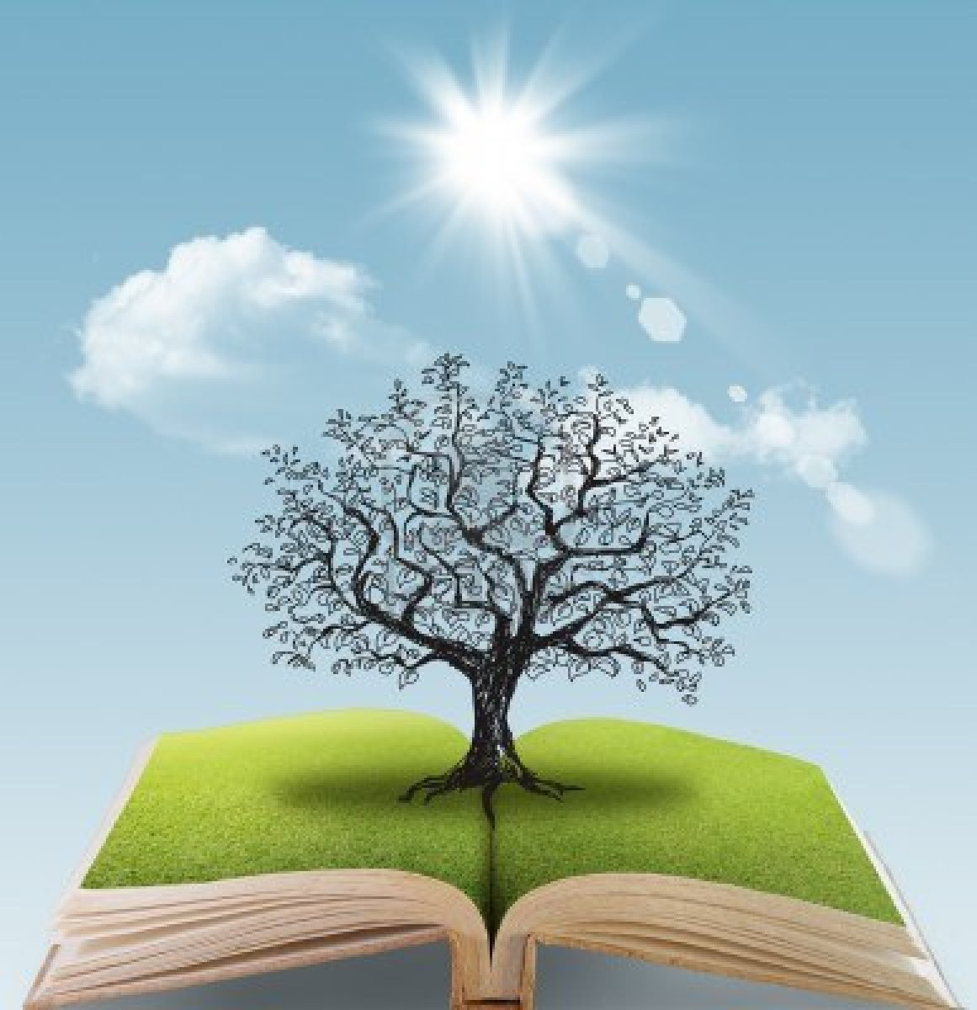
Warsztaty edukacyjne
Pokaz czerpania papieru
W dniu 12 listopada b.r. uczniowie naszej szkoły wzięli udział
w warsztatach edukacyjnych pt. „Pokaz czerpania papieru”, które odbyły się na terenie szkoły.
Uczestnicy poznali dzieje powstania papieru i początki piśmiennictwa. Własnoręcznie wykonali papier metodą, która nie zmieniła się od 2000 lat Poznali sposoby znakowania papieru, w tym również metodę odciskania pieczęci lakowych.
Na zakończenie wszyscy otrzymali czerpany przez siebie papier, papier czerpany ze swoim imieniem pisanym własnoręcznie gęsim piórem oraz certyfikat uczestnictwa w warsztatach z własnoręcznie odciśniętą pieczęcią lakową. Udział w warsztatach był nie tylko możliwością zapoznania się z tą metodą uzyskiwania papieru, lecz również doskonałą zabawą.
